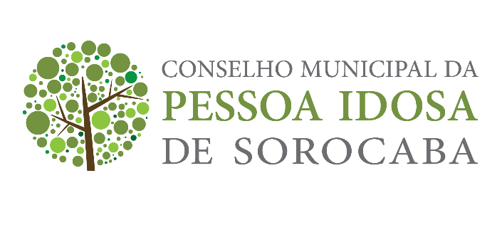

PAUTA 45ª reunião (05 de agosto de 2021)

- Ligações recebidas;
- Ofícios;
- Cadastro de entidades;
- Edital;
- Apresentação do novo coordenador do Clube do Idoso;
- Coordenadoria do idoso;
- Outros.

